**Лабораторная работа 5 по теме “Работа с двумерными массивами”**

**Задание 1:**

Дан целочисленный двумерный массив, размерности n х m. Найти сумму и произведение

четных элементов.

**Решение:**

Найдем сначала сумму четных элеметов:

{

int n = 5;

int[] a = new int[n];

int even_sum = 0; // это сумма чётных элементов

Random random = new Random();

Console.WriteLine("Массив n:");

for (int i = 0; i < n; i++)

{

Console.WriteLine(a[i] = random.Next(0, 100));

if (a[i] % 2 == 0) // если число будет делится на два с остатком 0, то оно чётное

even_sum += a[i];

}

int m = 5;

int[] b = new int[m];

Random rand = new Random();

Console.WriteLine("Массив m:");

for (int j = 0; j < m; j++)

{

Console.WriteLine(b[j] = random.Next(0, 100));

if (b[j] % 2 == 0)

even_sum += b[j];

}

Console.WriteLine("Сумма чётных чисел в массивах: {0}", even_sum);

}

В результате консоль нам выведет:

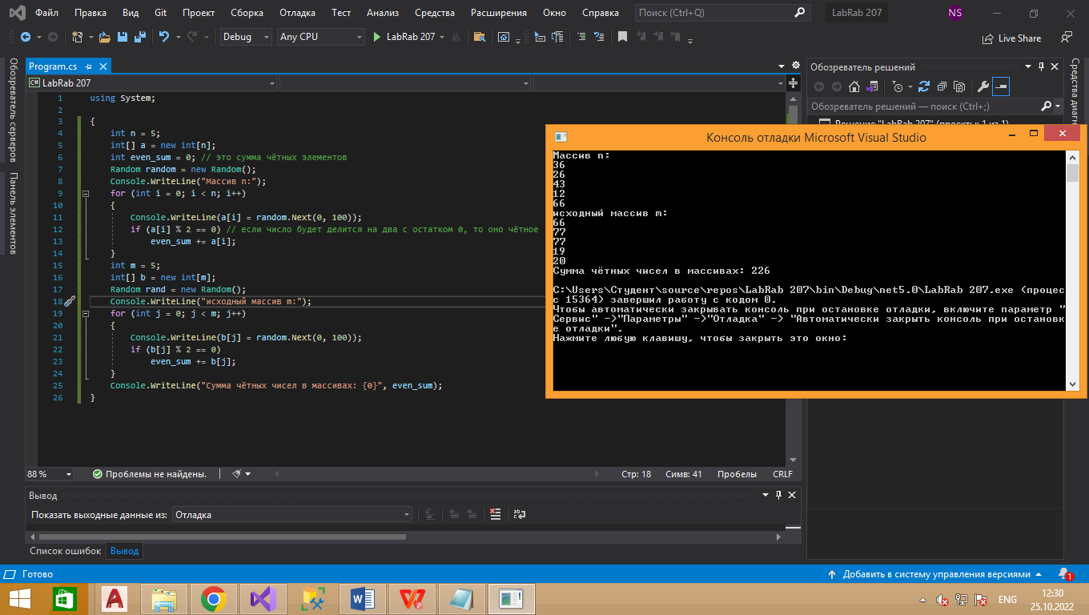

Массив n:

36

26

43

12

66

Массив m:

66

77

77

19

20

Сумма чётных чисел в массивах: 462

Теперь найдём произведение четных элементов:

{

int n = 5;

int[] a = new int[n];

int even_proizvedenie = 1;

Random random = new Random();

Console.WriteLine("Массив n:");

for (int i = 0; i < n; i++)

{

Console.WriteLine(a[i] = random.Next(3, 100));

if (a[i] % 2 == 0)

even_proizvedenie *= a[i];

}

int m = 5;

int[] b = new int[m];

Random rand = new Random();

Console.WriteLine("Массив m:");

for (int j = 0; j < m; j++)

{

Console.WriteLine(b[j] = random.Next(3, 100));

if (b[j] % 2 == 0)

even_proizvedenie *= b[j];

}

Console.WriteLine("Произведение чётных чисел в массивах: {0}", even_proizvedenie);

}

В результате консоль нам выведет:

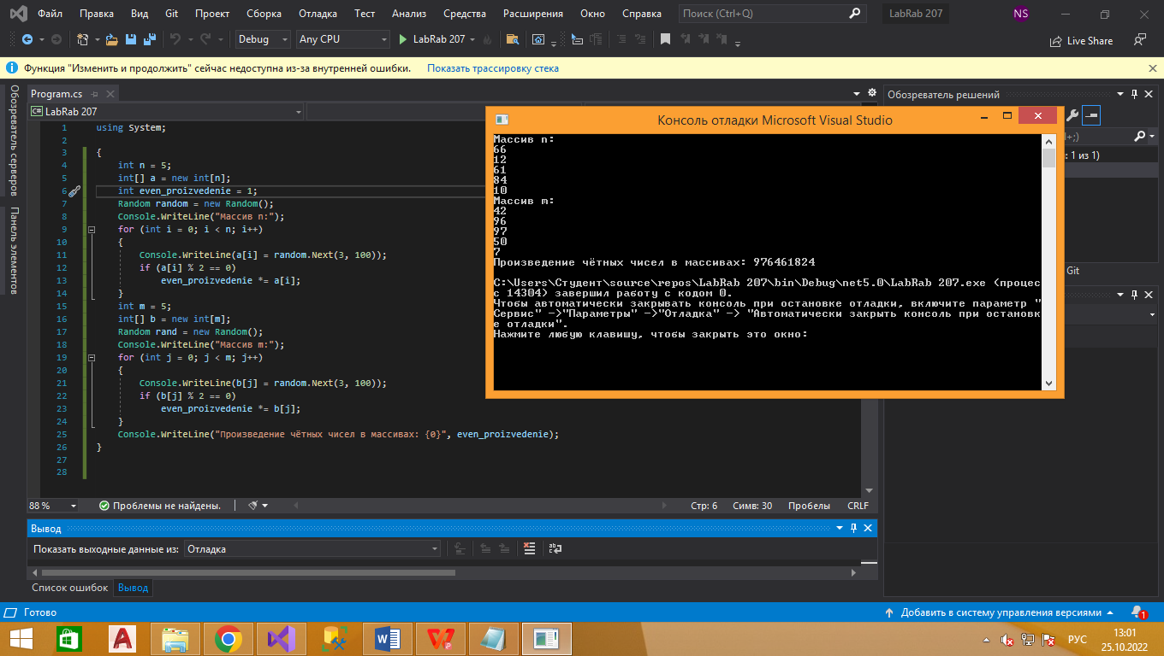

Массив n:

66

12

61

84

10

Массив m:

42

96

97

50

7

Произведение чётных чисел в массивах: 976461824

**Задание 2:**

Дан целочисленный двумерный массив, размерности n х m. Найти количество элементов

кратных 7.

**Решение:**

**Массив n:**

{

int[] n = { 27, 21, 2, 49, 343, 76, 34 };

int ЧислоЭлементвКратныхСеми = 0;

for (int i = 0; i < n.Length; i++)

{

if (n[i] % 7 == 0) ЧислоЭлементвКратныхСеми++;

}

Console.WriteLine("Колличество элементов кратных 7: {0}", ЧислоЭлементвКратныхСеми);

}

В результате консоль нам выведет:

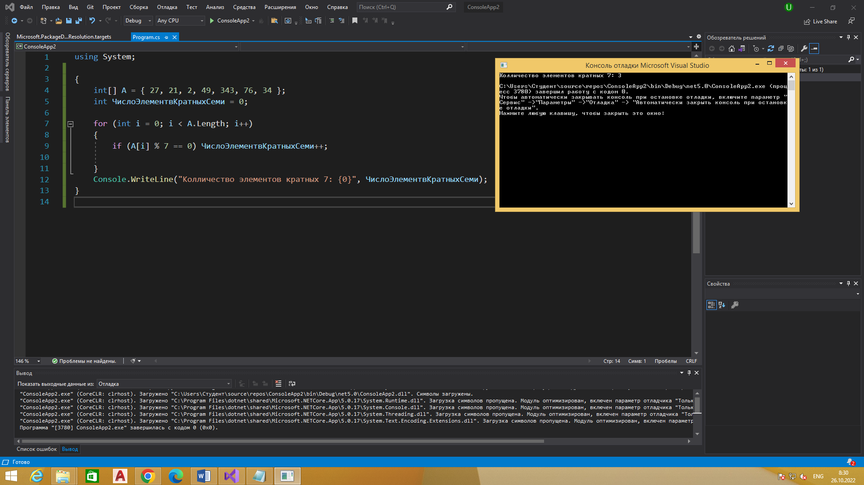

Колличество элементов кратных 7: 3

**Массив m:**

{

int[] m = { 168, 217, 35, 74, 343, 76, 34 };

int ЧислоЭлементвКратныхСеми = 0;

for (int i = 0; i < m.Length; i++)

{

if (m[i] % 7 == 0) ЧислоЭлементвКратныхСеми++;

}

Console.WriteLine("Колличество элементов кратных 7: {0}", ЧислоЭлементвКратныхСеми);

}

В результате консоль нам выведет:

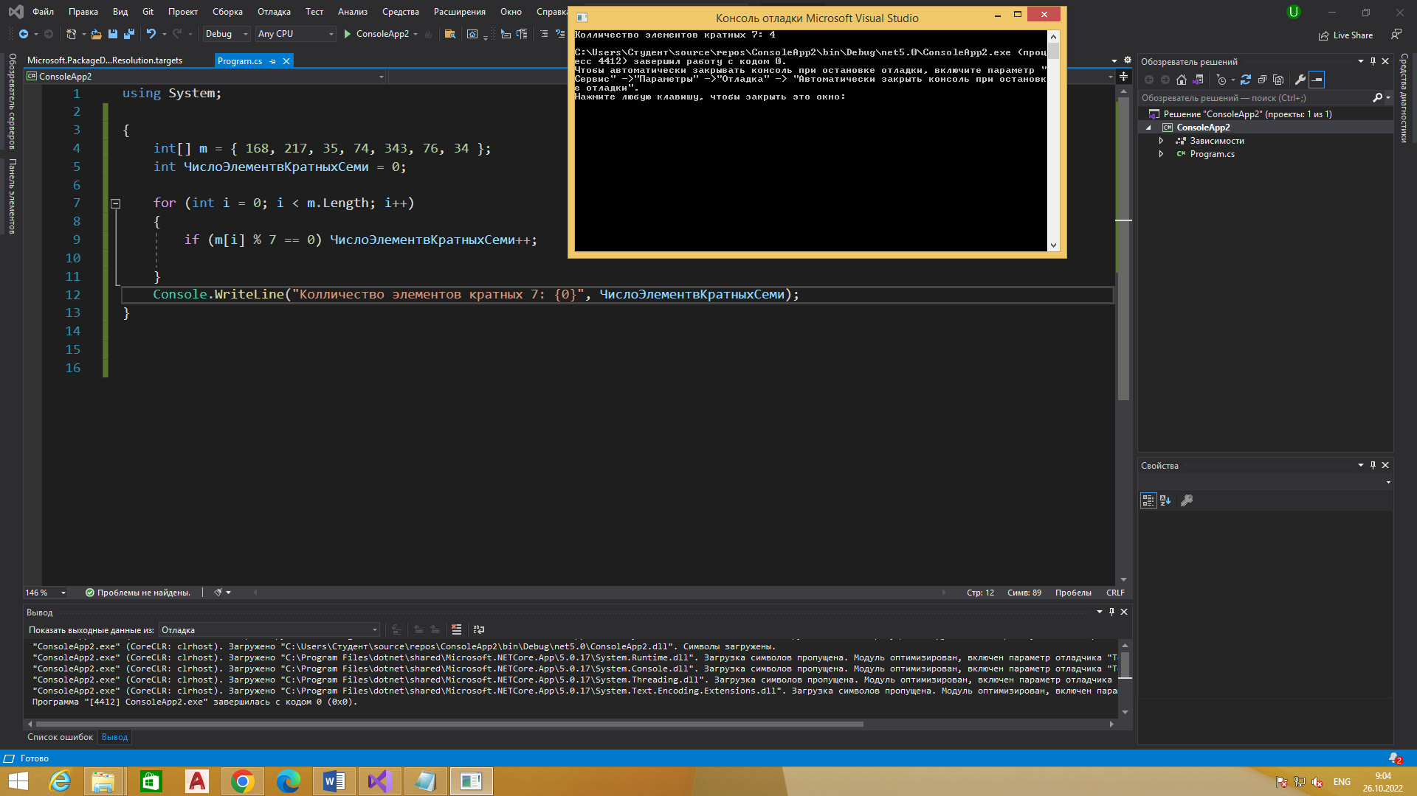

Колличество элементов кратных 7: 4

**Задание 3:**

Ввести оценки N учеников по K предметам. Определить и вывести на экран количество учеников, не получивших ни одной "5".

**Решение:**

{

int Ученик_1 = 35;

int Ученик_2 = 42;

int Ученик_3 = 25;

int Ученик_4 = 29;

int Ученик_5 = 50;

int Ученик_6 = 30;

int Ученик_7 = 105;

int Ученик_8 = 2;

int Ученик_9 = 45;

int Ученик_10 = 3241;

int[] Оценки_1_Ученика = { Ученик_1, Ученик_2, Ученик_3, Ученик_4, Ученик_5, Ученик_6, Ученик_7, Ученик_8, Ученик_9, Ученик_10 };

int Предметы = 0;

for (int i = 0; i < Оценки_1_Ученика.Length; i++)

{

if (Оценки_1_Ученика[i] % 5 == 0) Предметы++;

}

Console.WriteLine("Колличество учеников не получивших ни одной 5: {0}", Предметы);

}

В результате консоль нам выведет:

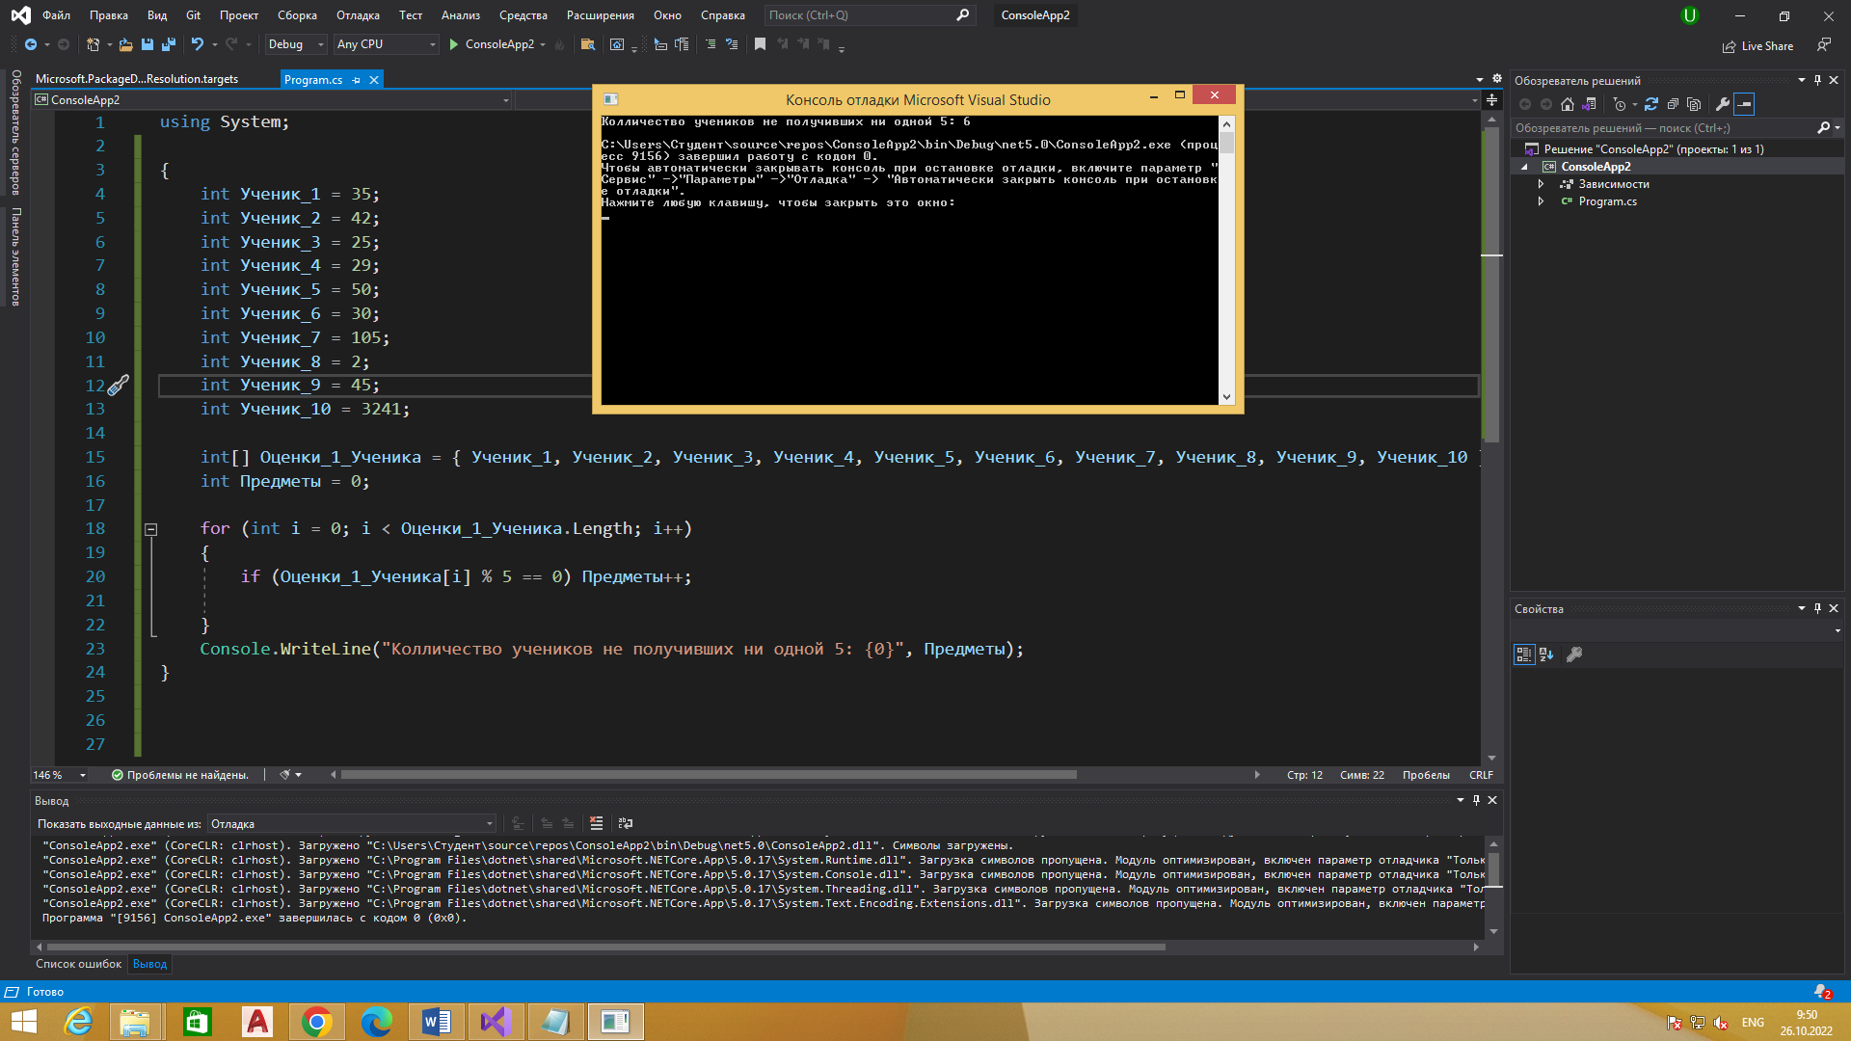

Колличество учеников не получивших ни одной 5: 6